Задание 1. На основе диаграммы вариантов использования построить диаграмму
1а) 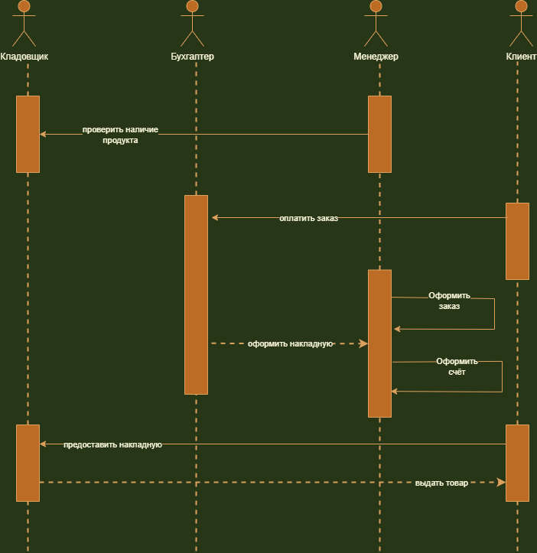
1б) 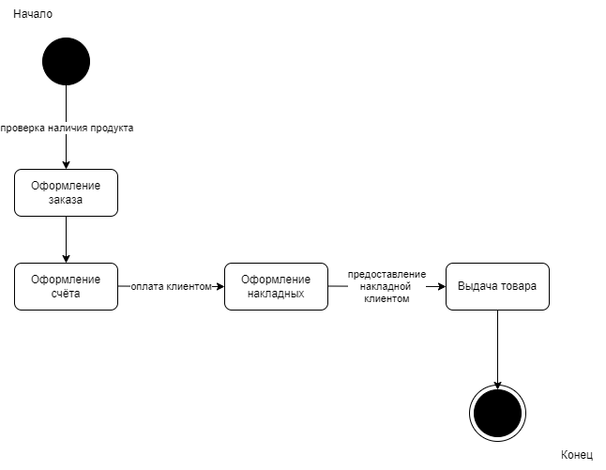

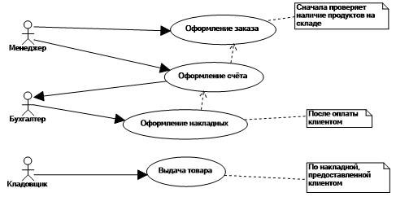

Рис 1. Диаграмма вариантов использования

Задание 2

- Построить диаграммы последовательности действий, на основе составленной вами последней диаграммы вариантов использования (по основному и вспомогательному потоку)
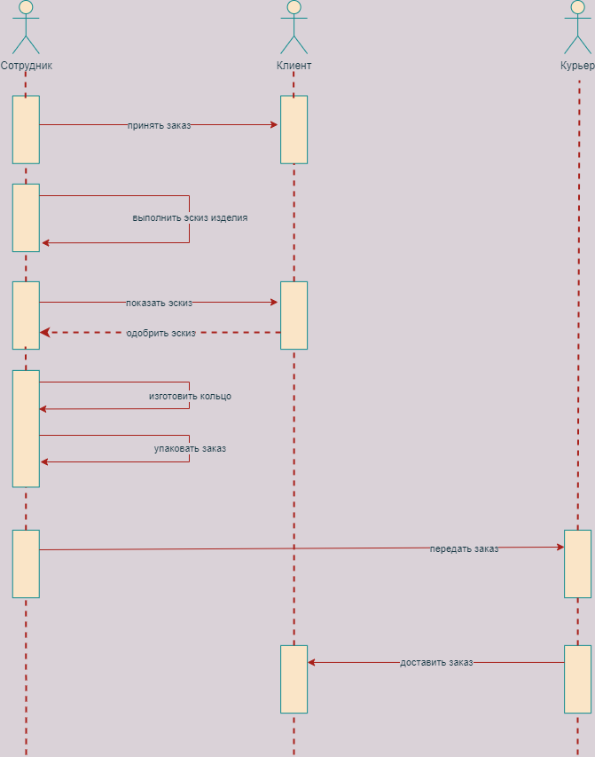
Альтернативный поток:
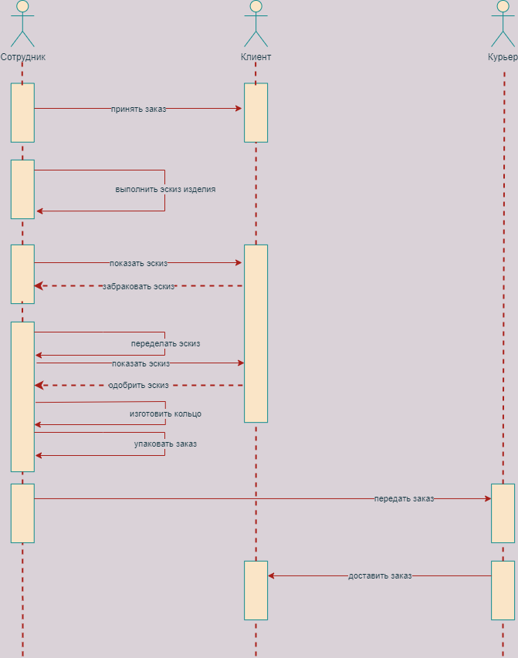
- Составить две диаграммы деятельности опираясь на каждую из составленных вами диаграмм последовательности
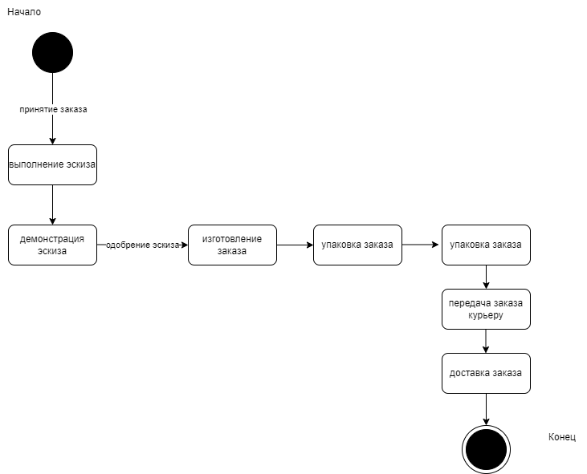
альтернативный поток:
